泰山学者特聘专家计划申报系统
申报人选操作指南

山东亿云信息技术有限公司
二О一五年三月

目录
1. 介绍 3
2. 申报流程 3
3. 流程分解 5
3.1 个人用户注册 5
3.2 填写高级用户信息 6
3.3 高级用户信息资格审查 6
3.4 填写高层次人才信息 6
3.5 高层次人才信息资格审查 7
3.6 填写申报人选信息 7
3.7 提交单位审核 9
4. 其他事项 10

介绍
本指南详细介绍了泰山学者特聘专家计划申报人选申报流程，帮助申报人选理解并完成泰山学者特聘专家计划申报工作。

申报流程
1、个人用户注册（详见3.1）：人才点击网址http://sso.rcsd.gov.cn，进行用户注册；
2、填写高级用户信息（详见3.2）：填写基本信息、教育经历、工作经历、个人业绩等信息，提交审核；
3、高级用户信息资格审核（详见3.3）：人才提交四项信息，审核通过后人才升级为高级用户，审核未通过退回给人才修改信息，修改完成后重新提交审核，直至审核通过；
4、填写高层次人才库信息（详见3.4）：审核通过后，进入“高层次人才库”，填写基本情况、政治面貌情况等19项信息；
5、高层次人才信息资格审查（详见3.5）：高层次人才信息填写完成后提交用人单位、省委组织部依次审核，审核通过入高层次人才库；审核未通过，退回给人才修改信息，人才修改后重新提交用人单位、省委组织部审核，直至审核通过；
6、填写申报人选信息（详见3.6）：审核通过后，进入“泰山学者特聘专家计划申报系统”，选择申报角色，维护申报人选个人信息。
7、提交单位审核（详见3.7）：提交申报单位进行资格审查，完成个人申报操作。
完成上述申报操作后，申报人选可以随时登录“泰山学者特聘专家计划申报系统”，查看申报信息的审核及评审进度。
申报流程图如下图所示。

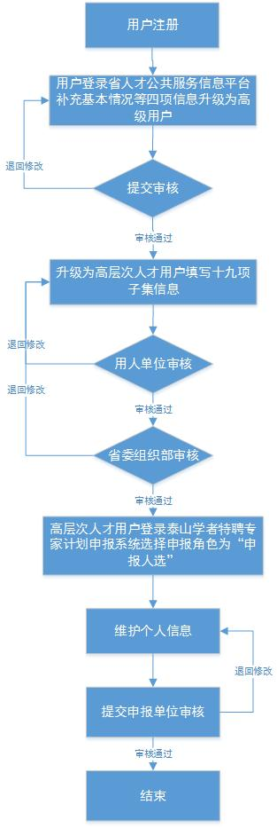

流程分解

个人用户注册
人才点击网址http://sso.rcsd.gov.cn进入省人才公共服务信息平台首页,点击网页右上角的“用户注册”按钮，进入个人用户注册界面，点击“个人用户注册”按钮，进行个人用户注册。（注：为了保障您的信息安全，建议您将https://sso.rcsd.gov.cn加入受信任站点，在安全通道下进行人才用户信息注册。）
个人用户注册需要填写账号信息和个人基本信息两部分内容。账号信息包括：“用户登录名、密码、确认密码”。个人基本信息包括：“姓名、电子邮箱、移动电话、人才类型、研究方向、专业技术职务、最高学历、最高学位”。注册界面如下图所示：
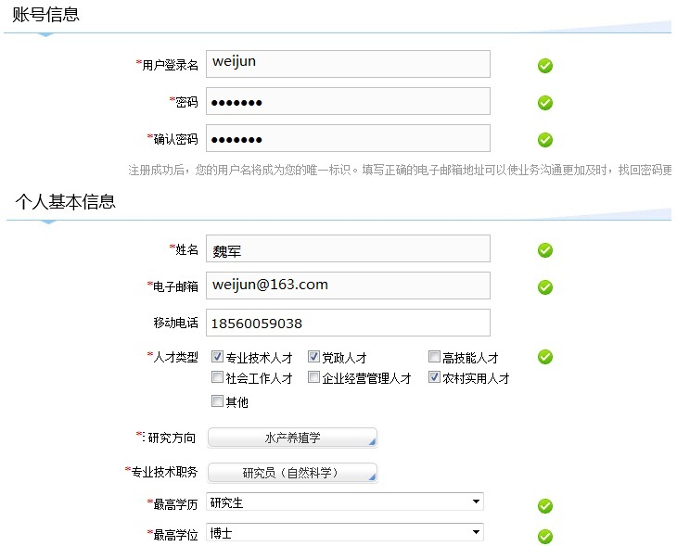
填写完上述信息后，请详细阅读用户注册条款并勾选“我已经阅读并理解”，点击“同意条款，立即注册”按钮，完成个人用户注册。

填写高级用户信息
个人用户登录省人才公共服务信息平台，进入个人中心，填写基本信息、教育经历、工作经历、个人业绩四个子集信息，如下图所示：
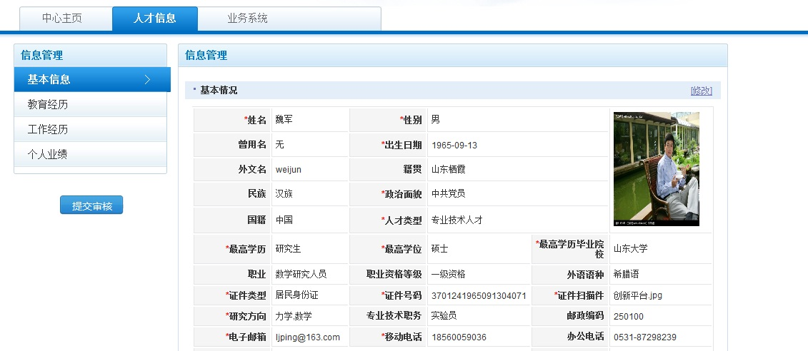
填写完整后，点击“提交审核”按钮，进行资格审查。

高级用户信息资格审查
个人用户信息提交审核后，等待审核结果，审核通过后该用户升级为高级用户；审核未通过退回给个人修改四项信息，修改完成后重新提交审核，直至审核通过为止。

填写高层次人才信息
高级用户进入高层次人才库，填写高层次人才信息，其中基本情况、教育经历情况、工作经历情况、研究方向情况、享受人才工程资助情况为必填项，其他项目可选择性填写。如下图所示：
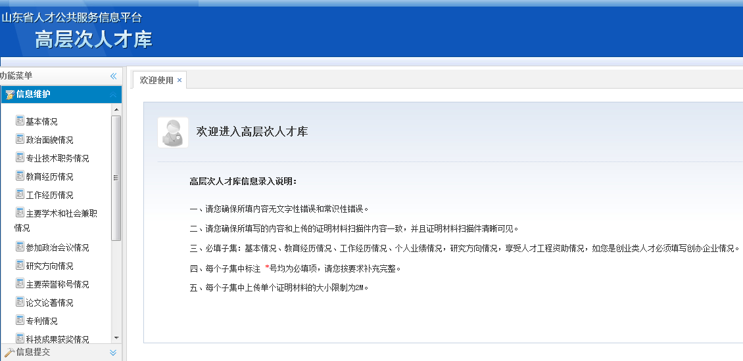

高层次人才信息资格审查
高层次人才信息填写完整后，由个人提交到用人单位，用人单位提交到省委组织部审核，审核通过后，成为高层次人才用户；如信息审核未通过，需根据反馈补充修改高层次人才信息，重新提交审核，直至审核通过。

填写申报人选信息
高层次人才用户信息审核入库后，登录省人才公共服务信息平台，进入泰山学者特聘专家计划申报系统，维护申报人信息。

选择申报角色
高层次人才用户进入泰山学者特聘专家计划申报系统，选择申报角色为“申报人选”，如下图所示：
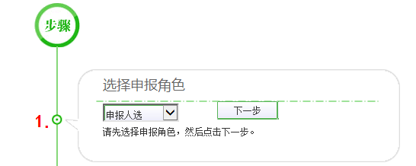

点击“下一步”，维护申报人选个人信息 (详见3.6.2)。

维护个人信息
点击“维护个人信息”按钮，维护个人信息，如下图所示：
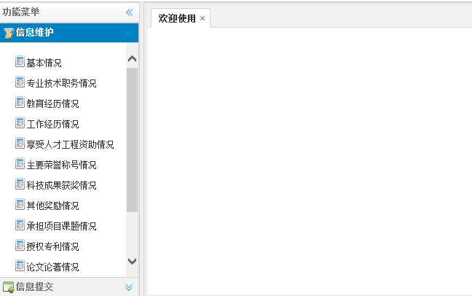
申报人选的“基本情况、专业技术职务情况、教育经历情况、工作经历情况、享受人才工程资助情况、主要荣誉称号情况、科技成果获奖情况、其他奖励情况、承担项目课题情况、授权专利情况、论文论著情况、主要学术和社会兼职情况、个人业绩情况”信息都可从高层次人才库中同步。
基本情况中的“选聘方式”、“国外移动电话”、“申报领域”、“每年实际在岗工作时间”需手工选择或手工填写。此外，申报人选需上传“选聘方式证明材料”、“其他证明材料”（注:全职引进需上传全职证明材料，兼职引进需上传原单位同意函）。以上证明材料要求为PDF格式，单个附件大小限定为2M。
专业技术职务情况中，涉及海外的专业技术职务需加注英文。点击“编辑”按钮，对“聘任单位”、“职务系列名称”、“系列等级名称”等信息加注英文。
教育经历情况中，涉及海外的学历、学位需加注英文。
工作经历情况中，涉及海外的单位及职务需加注英文。
以上各子集信息如果填写不准确，需要先在高层次人才库中进行修改，经用人单位提交省委组织部审核通过入库后，方可在泰山学者特聘专家计划申报系统中进行同步。
信息维护完整后，点击“信息提交”，选择“审核单位”，然后点击“提交”按钮，将个人信息提交用人单位审核；也可以点击界面右上角的“返回首页”，然后点击“下一步”，将个人信息提交用人单位审核（详见3.6.3）。如申报人选信息填写不符合要求,请根据用人单位退回意见进行修改，重新提交审核，直至审核通过。

提交单位审核
申报人选个人信息维护完整后，进入提交单位申报界面，如下图所示：
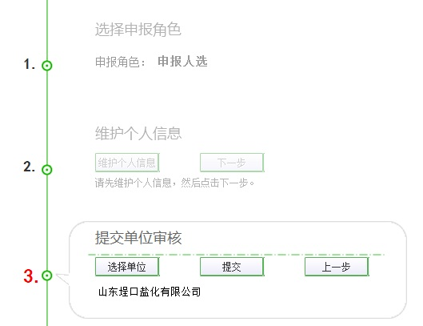
点击上图中“选择单位”按钮，选择用人单位。
点击上图中的“提交”按钮，将申报人选信息提交至用人单位审核。
申报人选信息提交用人单位审核后，如果发现信息错误，可以点击“撤回提交”按钮，对个人信息进行修改，如下图所示：
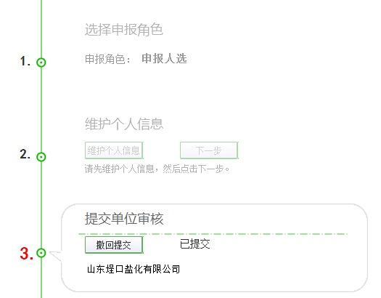
申报人选信息修改完成后，点击“提交”按钮，重新将申报人选信息提交至用人单位审核。

其他事项
申报过程中如遇到技术问题，可联系服务电话：0531—55575449、55575450。
QQ群：197633652（省人才服务平台支持群）
微信群二维码：


